**Отчетные формы (для муниципальных органов управления образованием)**

1. Муниципальное образование ____Нукутский район___________________
2. Тема профилактической Недели: __»Мы за чистые легкие»____________
3. Сроки проведения: _27.11-01.12.2023__________________________

|  |  |  |  |  |  |  |  |
| --- | --- | --- | --- | --- | --- | --- | --- |
| **Количество образовательных организаций** | | **Количество участников, в том числе** | | | | **Количество проведенных мероприятий** | **Выводы о неделе, описание опыта по внедрению новых эффективных элементов недели**  Адрес сайта  Управления образования со ссылкой на информацию о проведении недели |
| **Всего**  (без учета НОШ, НШДС) | **Принявших участие (ОО)**  (без учета НОШ, НШДС) | **Обучающихся** | **Родителей** | **Педагогов** | **Соц. партнеров**  **(перечислить)** |
|  |  | 58 | 0 | 15 | 0 | 5 | <https://хадаханская-школа.рф/upload/iblock/440/bqip3iww6cq4hq57pzoj2e367s5sxgry.zip> |

**Выводы:** проведенные мероприятия помогли сформировать у обучающихся отрицательное отношение к употреблению табака. По итогам недели было выявлено, что большая часть обучающихся намерена пропагандировать здоровый образ жизни, принимать активное участие в жизни класса и школы.

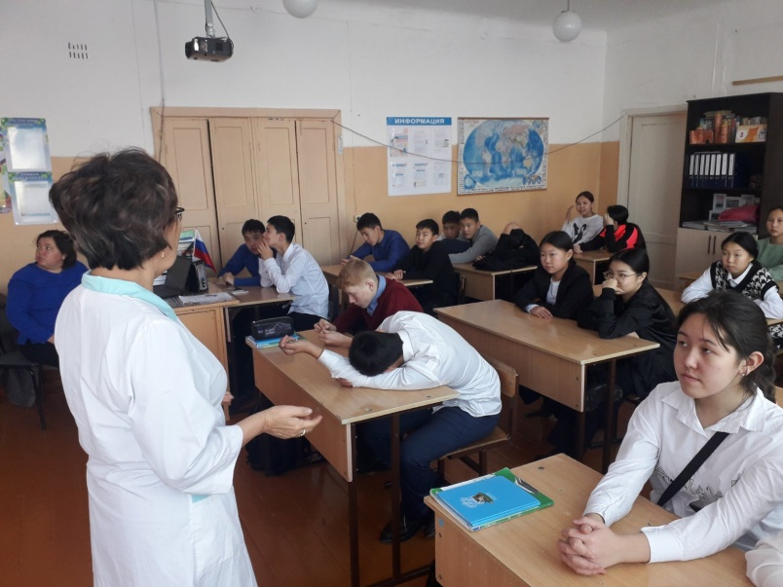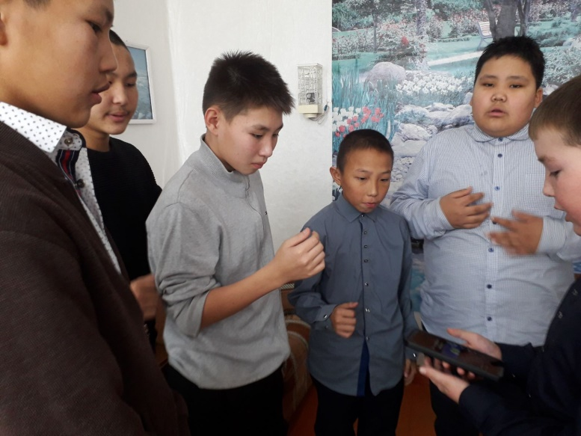Приложение 1.

Тест на проверку легких

Беседа с медсестрой школы

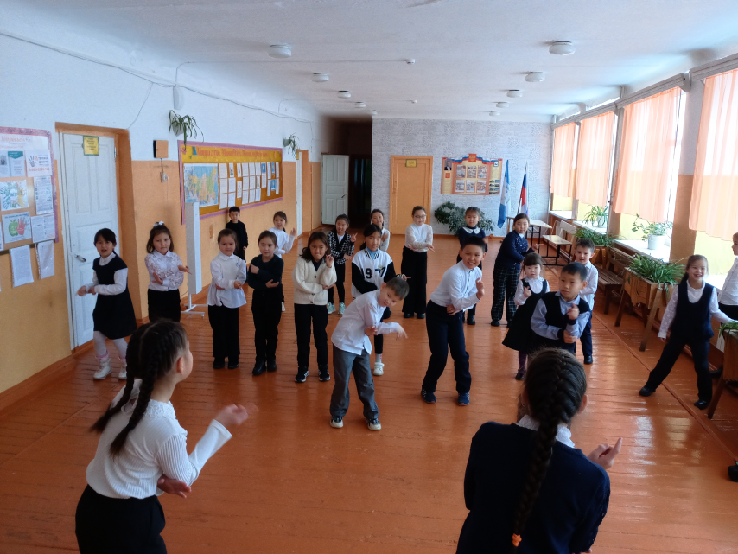

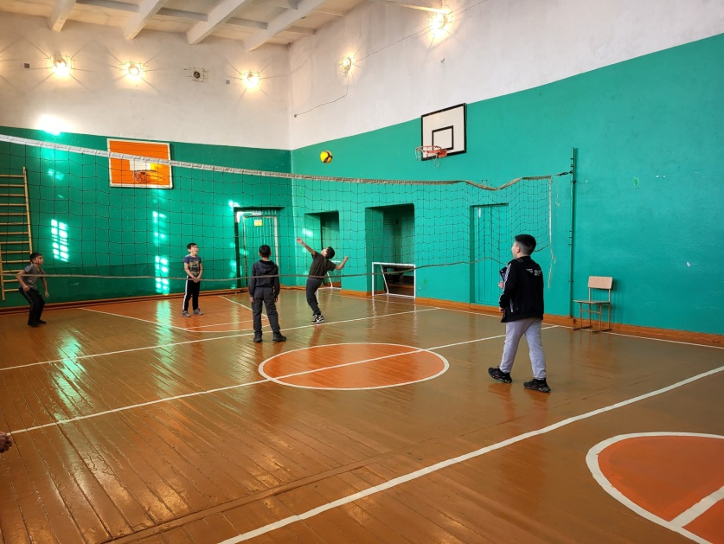

Волейбол 5-ти минутки на переменах